Minéraux métalliques

Exp.2.2

Science

Présenté à
Daniel Blais

Par :Noémie Fortier

Esv

Date :
2018-10-28

Observation : Si on a des minéraux et une loupe on va parler de minéraux métalliques.
Interrogation :Parmi ces minéraux lesquels sont des minéraux métalliques?
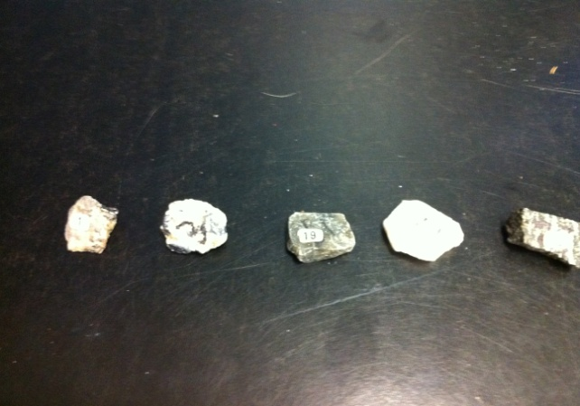
Hypotèse: Je suppose que ce sont #1 19 32
Matériel : -loupe
- Minéraux 1
- Minéraux 3
- Minéraux 19
- Minéraux 21
- Minéraux 32
Manipulation : On regarde le minéraux un à la fois et on veut trouver si il brille.
Résultat :
inconnue | observation
1 | brille
3 | brille
19 | Non
21 | Non
32 | Non

Analyse : d’après mes résultat les inconnues #1 et #3 sont de roches sédimentaire parce qu’il a un reflet brillant.
Conclusion : Mon hypothèse est fausse.

